РОССИЙСКИЙ УНИВЕРСИТЕТ ДРУЖБЫ НАРОДОВ
Факультет физико-математических и естественных наук
Кафедра прикладной информатики и теории вероятностей

ОТЧЕТ
по лабораторной работе № 2
дисциплина: Операционные системы

Студент:
Воропаева Алёна Дмитриевна
Студ. Билет: 1032216529
Группа: НПИбд-01-21

МОСКВА
2022 г.
Цель работы:
– Изучить идеологию и применение средств контроля версий.
– Освоить умения по работе с git.
Ход работы:
На Githabe предварительно была создана учетная запись и заполнены все данные.
- Создать базовую конфигурацию для работы с git.
Запускаем виртуальную машину и устанавливаем на нее git-flow, gh.
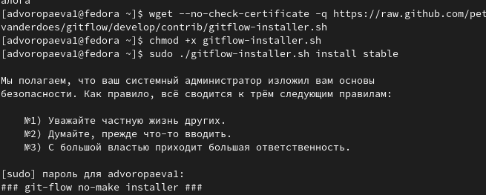
Рис. 1.1. Установка git-flow в Fedora Linux
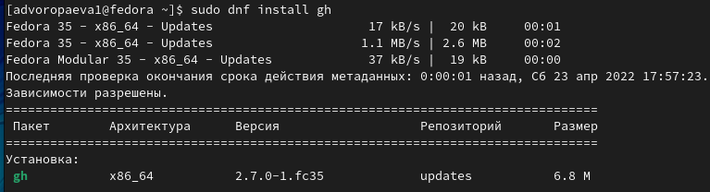
Рис. 1.2. Установка gh в Fedora Linux
Производим базовую настройку в git.
– Зададим имя и email владельца репозитория
– Настроим utf-8 в выводе сообщений git
– Настройте верификацию и подписание коммитов git. – Зададим имя начальной ветки (будем называть её master)
– Параметр autocrlf
– Параметр safecrlf

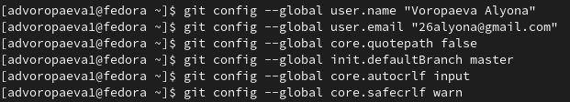
Рис. 1.3. Базовая настройка git

- Создать ключ SSH.
Создаем ключ SSH по алгоритму rsa с ключём размером 4096 бит
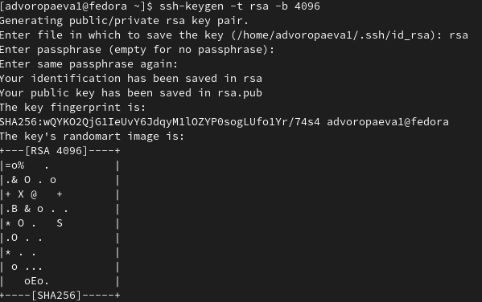
Рис. 2.1. Создание ключа SSH
- Создать ключ PGP

Создаем ключ pgp.
– Генерируем ключ
– Из предложенных опций выбираем: – тип RSA and RSA;
– размер 4096;
– срок действия; значение по умолчанию— 0 (срок действия не истекает никогда).
– Вводим личную информацию, которая сохранится в ключе:
– Имя
– Адрес электронной почты, соответствующий адресу, используемому на GitHub.
– Выводим список ключей и копируем отпечаток приватного ключа
– Переходим в настройки GitHub, нажмаем на кнопку New GPG key и вставляем полученный ключ в поле ввода.
Каждый шаг подробно проиллюстрирован скриншотами.

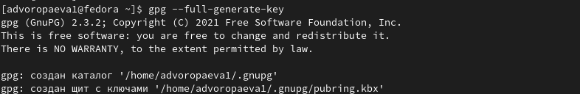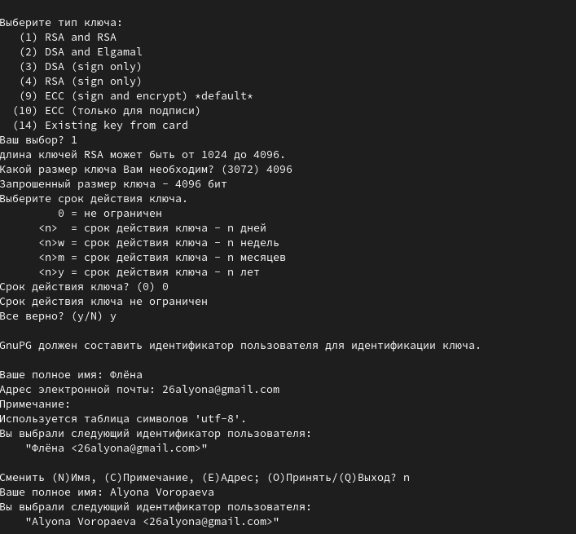
Рис. 3.1. Генерация ключа
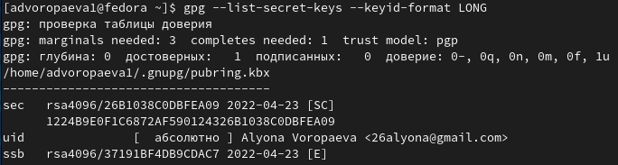
Рис. 3.3. вывод списка ключей

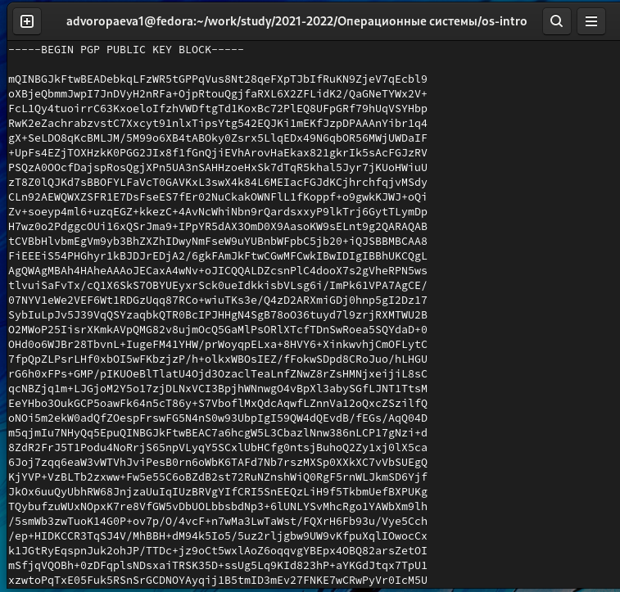
Рис. 3.4. вывод ключа для добавления в Github

- Настроить подписи git.

Используя введёный email, указываем Git применять его при подписи коммитов

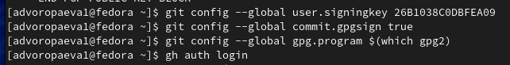
Рис. 4.1. Настройка автоматических подписей коммитов git

- Зарегистрироваться на Github.
Учетная запись на Github была создана заранее, поэтому просто входим в аккаунт.
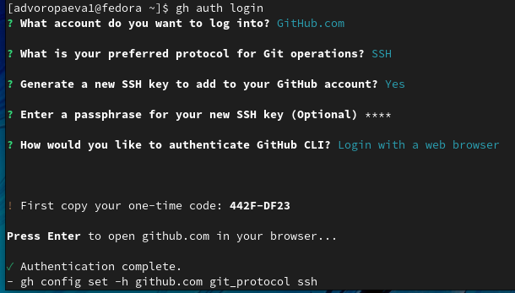
Рис. 5.1. Авторизация

- Создать локальный каталог для выполнения заданий по предмету
Создание репозитория курса.
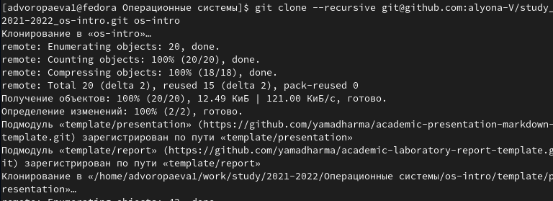
Рис 6.1. Создание репозитория курса на основе шаблона

– Переходим в каталог курса
– Удаляем лишние файлы
– Создаеи необходимые каталоги
– Отправляем файлы на сервер

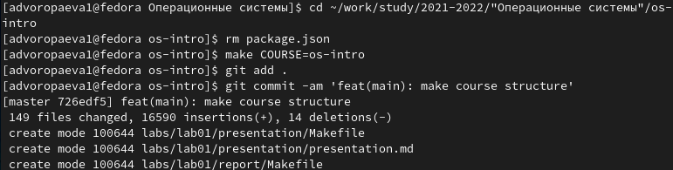
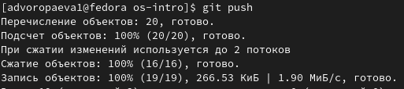
Рис. 6.2; 6.3. Настройка каталога курса.
Контрольные вопросы
- Что такое системы контроля версий (VCS) и для решения каких задач они предназначаются?
Системы контроля версий – это набор программного обеспечения, они предназначаются для работы нескольких человек над одним проектом
- Объясните следующие понятия VCS и их отношения: хранилище, commit, история, рабочая копия.
• Хранилище — сервер, на котором хранится вся история изменений проекта.
• Commit — фиксация "дельта-изменений", т.е. изменений с последнего commit’a с его последующей записью как версии в истории.
• История — список всех изменений проекта с возможностью отката в любую точку истории.
• Рабочая копия — все файлы проекта, с которыми происходит основная работа.
3. В централизованных VCS необходим центральный репозиторий для хранения файлов. Примером таковых могут служить CVS и Subversion. В децентрализованных VCS наличие центрального репозитория не обязательно. Децентрализованными VCS являются Git, Bazaar и Mercurial.
- Что представляют собой и чем отличаются централизованные и децентрализованные VCS? Приведите примеры VCS каждого вида.
В централизованных VCS необходим центральный репозиторий для хранения файлов. Примером таковых могут служить CVS и Subversion. В децентрализованных VCS наличие центрального репозитория не обязательно. Децентрализованными VCS являются Git, Bazaar и Mercurial.
- Опишите действия с VCS при единоличной работе с хранилищем.
Инициализация системы управления версиями git через git init. Работа над проектом используя git-flow для отдельных частей проекта. Git commit для фиксации изменений. При необходимости использование удаленного сервера для хранения с помощью remote и git push. Удаленный сервер также позволяет работать с нескольких устройств с использованием git pull.
- Опишите порядок работы с общим хранилищем VCS.

При существующей версии проекта в хранилище, скопировать его оттуда через git pull. Использовать git-flow для работы над частями проекта. После окончания работы зафиксировать изменения через git commit и загрузить в хранилище через git push.
- Каковы основные задачи, решаемые инструментальным средством git?
Ведение истории изменений, фиксирование изменений, совмещение версий, веток и тд. Откат к прошлым версиям.
- Назовите и дайте краткую характеристику командам git.
• git init — инициализация проекта с системой контроля версий
• git add — добавление файла/директории в систему контроля версий как отслеживаемое
• git commit — фиксация изменений в отслеживаемых файлах
• git push — загрузка локальной версии на сервер
• git pull — выгрузка актуальной версии с сервера
• git fetch — "часть" команды git pull, которая собирает актуальную версию, но не вносит её в работу
• git merge — слияние веток
- Приведите примеры использования при работе с локальным и удалённым репозиториями.
Для того, чтобы просмотреть список настроенных удалённых репозиториев, вы можете запустить команду git remote. Она выведет названия доступных удалённых репозиториев. Если вы клонировали репозиторий, то увидите, как минимум origin — имя по умолчанию, которое Git даёт серверу, с которого производилось клонирование.
Получение изменений из удалённого репозитория — Fetch и Pull
Для того, чтобы добавить удалённый репозиторий и присвоить ему имя (shortname), просто выполните команду git remote add <shortname> <url>.
- Что такое и зачем могут быть нужны ветви (branches)?
Ветка — это последовательность коммитов, в которой ведётся параллельная разработка какого-либо функционала.
Ветки нужны, чтобы несколько программистов могли вести работу над одним и тем же проектом или даже файлом одновременно, при этом не мешая друг другу. Кроме того, ветки используются для тестирования экспериментальных функций: чтобы не повредить основному проекту, создается новая ветка специально для экспериментов.
10. Как и зачем можно игнорировать некоторые файлы при commit?
Во время работы над проектом так или иначе могут создаваться файлы, которые не требуется добавлять в последствии в репозиторий. Например, временные файлы, создаваемые редакторами, или объектные файлы, создаваемые компиляторами. Можно прописать шаблоны игнорируемых при добавлении в репозиторий типов файлов в файл .gitignore с помощью сервисов.

Вывод
В результате работы мы изучили идеологию и применение средств контроля версий и освоили умения по работе с git.
Список литературы:
URL: https://git-scm.com/book/ru/v2/
URL: https://smartiqa.ru/courses/git/lesson-3
URL: https://esystem.rudn.ru/pluginfile.php/1383438/mod_resource/content/4/002-lab_vcs.pdf

